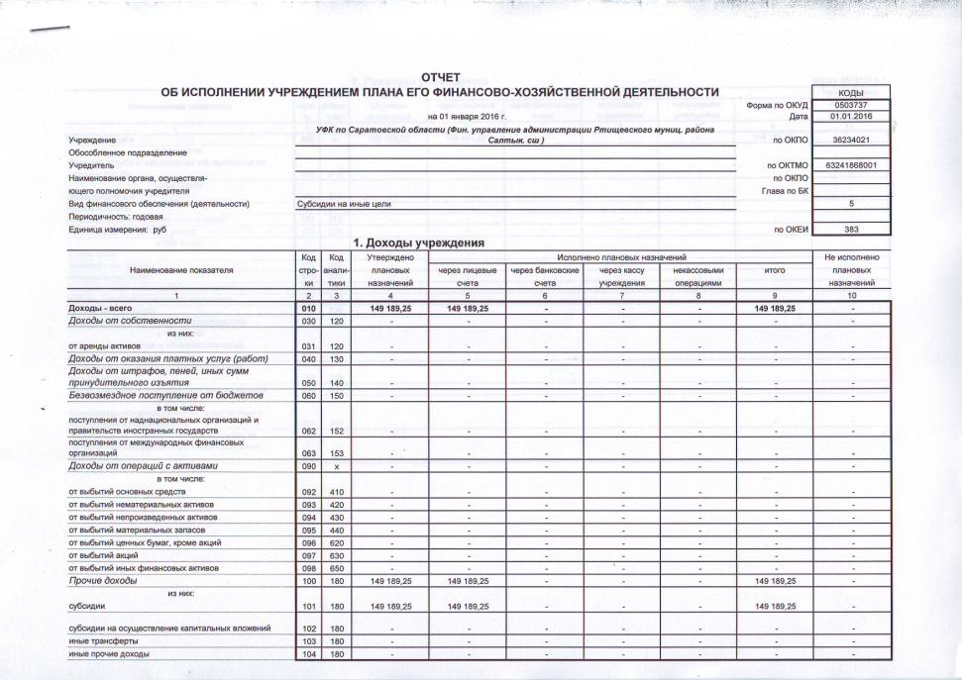
 |  |  | 2. Расходы чреждения |  |  |  |  |  | Форма 0503737 с.2
 | Код | Код | Утверждено | Исполнено плановых назначений |  |  |  |  | Не исполнено
Наименование показателя | стро- | анали- | плановых | через лицевые | через банковские | через кассу | некассовыми | итого | плановых
 | ки | тики | назначений | счета | счета | учреждения | операциями |  | назначений
1 | 2 | 3 | 4 | 5 | 6 | 7 | 8 | 9 | 10
Расходы - всего | 200 | x | 149 189,25 | 149 189,25 | - | - | - | 149 189,25 | -
в том числе:
Оплата труда и начисления на выплаты по оплате труда | 160 | 210 | - | - | - | - | - | - | -
в том числе:
заработная плата | 161 | 211 | - | - | - | - | - | - | -
прочие выплаты | 162 | 212 | - | - | - | - | - | - | -
начисления на выплаты по оплате труда | 163 | 213 | - | - | - | - | - | - | -
Приобретение работ, услуг | 170 | 220 | - | - | - | - | - | - | -
в том числе:
услуги связи | 171 | 221 | - | - | - | - | - | - | -
транспортные услуги | 172 | 222 | - | - | - | - | - | - | -
коммунальные услуги | 173 | 223 | - | - | - | - | - | - | -
арендная плата за пользование имуществом | 174 | 224 | - | - | - | - | - | - | -
работы, услуги по содержанию имущества | 175 | 225 | - | - | - | - | - | - | -
прочие работы, услуги | 176 | 226 | - | - | - | - | - | - | -
Обслуживание долговых обязательств | 190 | 230 | - | - | - | - | - | - | -
в том числе:
Обслуживание долговых обязательств перед резидентами | 191 | 231 | - | - | - | - | - | - | -
Обслуживание долговых обязательств перед нерезидентами | 192 | 232 | - | - | - | - | - | - | -
Безвозмездные перечисления организациям | 210 | 240 | - | - | - | - | - | - | -
в том числе:
Безвозмездные перечисления государственным и муниципальным организациям | 211 | 241 | - | - | - | - | - | - | -
Безвозмездные перечисления организациям, за исключением государственных и муниципальных организаций | 212 | 242 | - | - | - | - | - | - | -
 |  |  |  |  |  |  |  |  | Форма 0503737 с.3
 | Код | Код | Утверждено | Исполнено плановых назначений |  |  |  |  | Не исполнено
Наименование показателя | стро- | анали- | плановых | через лицевые | через банковские | через кассу | некассовыми | итого | плановых
 | ки | тики | назначений | счета | счета | учреждения | операциями |  | назначений
1 | 2 | 3 | 4 | 5 | 6 | 7 | 8 | 9 | 10
Безвозмездные перечисления бюджетам | 230 | 250 | - | - | - | - | - | - | -
в том числе:
перечисления наднациональным организациям и правительствам иностранных государств | 232 | 252 | - | - | - | - | - | - | -
перечисления международным организациям | 233 | 253 | - | - | - | - | - | - | -
Социальное обеспечение | 240 | 260 | - | - | - | - | - | - | -
в том числе:
пособия по социальной помощи населению | 242 | 262 | - | - | - | - | - | - | -
пенсии, пособия, выплачиваемые организациями сектора государственного управления | 243 | 263 | - | - | - | - | - | - | -
Прочие расходы | 250 | 290 | - | - | - | - | - | - | -
Расходы по приобретению нефинансовых активов | 260 | 300 | 149 189,25 | 149 189,25 | - | - | - | 149 189,25 | -
в том числе:
основных средств | 261 | 310 | - | - | - | - | - | - | -
нематериальных активов | 262 | 320 | - | - | - | - | - | - | -
непроизведенных активов | 263 | 330 | - | - | - | - | - | - | -
материальных запасов | 264 | 340 | 149 189,25 | 149 189,25 | - | - | - | 149 189,25 | -
Расходы по приобретению финансовых активов | 270 | 500 | - | - | - | - | - | - | -
из них:
ценных бумаг, кроме акций | 271 | 520 | - | - | - | - | - | - | -
акций и иных форм участия в капитале | 272 | 530 | - | - | - | - | - | - | -
иных финансовых активов | 273 | 550 | - | - | - | - | - | - | -
Возвраты расходов и выплат обеспечений прошлых лет (стр. 300 (гр. 5 - 9) = стр. 900 (гр. 4 - 8) | 300 | x |  | - | - | - | - | -
Результат исполнения (дефицит / профицит) | 450 | x | - | - | - | - | - | - | -
 |  | 3. Источники финансирования дефицита средств учреждения |  |  |  |  |  |  | Форма 0503737 с.4
 | Код | Код | Утверждено | Исполнено плановых назначений |  |  |  |  | Не исполнено
Наименование показателя | стро- | анали- | плановых | через лицевые | через банковские | через кассу | некассовыми | итого | плановых
 | ки | тики | назначений | счета | счета | учреждения | операциями |  | назначений
1 | 2 | 3 | 4 | 5 | 6 | 7 | 8 | 9 | 10
Источники финансирования дефицита средств - всего
(стр.520+стр.620+стр.700+стр.730+стр.820+стр.830) | 500 |  | - | - | - | - | - | - | -
в том числе:
Внутренние источники | 520 |  | - | - | - | - | - | - | -
из них:
курсовая разница | 521 | 171 |  | - | - | - | - | - | -
поступления от погашения займов (ссуд) | 525 | 640 |  | - | - | - | - | - | -
выплаты по предоставлению займов (ссуд) | 526 | 540 |  | - | - | - | - | - | -
поступления от заимствований от резидентов | 527 | 710 |  | - | - | - | - | - | -
поступления от заимствований от нерезидентов | 528 | 810 |  | - | - | - | - | - | -
Внешние источники | 620 |  | - | - | - | - | - | - | -
из них:
курсовая разница | 621 | 171 |  |  |  |  |  | - | -
поступления от заимствований от резидентов | 625 | 720 |  | - | - | - | - | - | -
поступления от заимствований от нерезидентов | 626 | 820 |  | - | - | - | - | - | -
Изменение остатков средств | 700 | x | - | - | - | - | - | - | -
увеличение остатков средств, всего | 710 | 510 |  | - 149 189,65 | - | - |  | - 149 189,65 | x
уменьшение остатков средств, всего | 720 | 610 |  | 149 189,65 | - | - |  | 149 189,65 | x
Изменение остатков по внутренним оборотам средств учреждения | 730 | x | - | - | - | - | - | - | -
в том числе:
увеличение остатков средств учреждения | 731 | 510 |  | - | - | - |  | - | x
уменьшение остатков средств учреждения | 732 | 610 |  | - | - | - | - | - | x
 |  |  |  |  |  |  |  |  | Форма 0503737 с.5
 | Код | Код | Утверждено | Исполнено плановых назначений |  |  |  |  | Не исполнено
Наименование показателя | стро- | анали- | плановых | через лицевые | через банковские | через кассу | некассовыми | итого | плановых
 | ки | тики | назначений | счета | счета | учреждения | операциями |  | назначений
1 | 2 | 3 | 4 | 5 | 6 | 7 | 8 | 9 | 10
Изменение остатков по внутренним расчетам | 820 | x | - | - | - | - | - | - | -
в том числе:
увеличение остатков по внутренним расчетам (Кт 030404510) | 821 |  |  | - | - |  |  | - | -
уменьшение остатков по внутренним расчетам (Дт 030404610) | 822 |  |  | - | - |  |  | - | -
Изменение остатков расчетов по внутренним привлечениям средств | 830 | x | - | - | - | - | - | - | -
в том числе:
увеличение расчетов по внутреннему привлечению остатков средств (Кт 030406000) | 831 |  |  | - | - | - | - | - | -
уменьшение расчетов по внутреннему привлечению остатков средств (Дт 030406000) | 832 |  |  | - | - | - | - | - | -
